Examen HAVO
2019

tijdvak 1
donderdag 9 mei
13.30 – 16.30 uur

wiskunde A

FORMULEBLAD
Vuistregels voor de grootte van het verschil van twee groepen
2x2 kruistabel , met

- als of , dan zeggen we “het verschil is groot”,
- als of , dan zeggen we “het verschil is middelmatig”,
- als , dan zeggen we “het verschil is gering”.
Maximaal verschil in cumulatief percentage (max V_{cp}) (met steekproefomvang )

- als max , dan zeggen we “het verschil is groot”,
- als max , dan zeggen we “het verschil is middelmatig”,
- als max , dan zeggen we “het verschil is gering”.
Effectgrootte , met en de steekproefgemiddelden (),
S1 en S2 de steekproefstandaardafwijkingen

- als , dan zeggen we “het verschil is groot”,
- als , dan zeggen we “het verschil is middelmatig”,
- als , dan zeggen we “het verschil is gering”.
Twee boxplots vergelijken

- als de boxen¹⁾ elkaar niet overlappen, dan zeggen we “het verschil is groot”,
- als de boxen elkaar wel overlappen en een mediaan van een boxplot en een mediaan van een boxplot buiten de box van de andere boxplot ligt, dan zeggen we “het verschil is middelmatig”,
- in alle andere gevallen zeggen we “het verschil is gering”.
Betrouwbaarheidsintervallen
Het 95%-betrouwbaarheidsinterval voor de populatieproportie is , met p de steekproefproportie en n de steekproefomvang.
Het 95%-betrouwbaarheidsinterval voor het populatiegemiddelde is ,
met het steekproefgemiddelde, n de steekproefomvang en S de steekproefstandaardafwijking

 |  | Brandgevaar
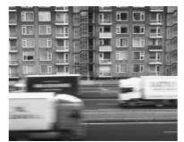
Wie naast een snelweg woont, heeft bijna altijd te maken met overlast door de geluidsintensiteit van het verkeer. De laatste jaren probeert men deze overlast te beperken, onder andere door het aanleggen van zogenaamd stil asfalt.
Met de volgende formule kan de geluidsintensiteit I worden berekend als bekend is hoeveel decibel (dB) geluid er wordt geproduceerd.

Hierin is d de hoeveelheid geproduceerd geluid in dB en is I de geluidsintensiteit in milliwatt per m².

Een weggedeelte wordt opnieuw geasfalteerd, waarbij het oude asfalt wordt vervangen door stil asfalt. De hoeveelheid geproduceerd geluid daalt daardoor van 80 dB naar 74 dB.
4p | 1 | Bereken met hoeveel procent de geluidsintensiteit afneemt. Geef je antwoord in hele procenten.
Uit metingen blijkt dat de hoeveelheid geproduceerd geluid op stil asfalt door de jaren heen stijgt. Dit komt onder andere door slijtage van het asfalt. In de figuur zijn de resultaten van een aantal metingen weergegeven..

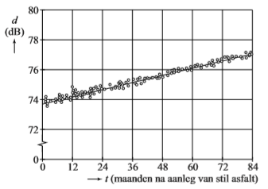
figuur
De meetgegevens liggen op en rond de
lijn die door de punten (0; 73,7) en
(84; 77,0) gaat. De formule van deze lijn is
.
Hierin is d de hoeveelheid geproduceerd
geluid in dB, t de tijd in maanden na het
aanleggen van stil asfalt en a een constant
getal.

Afgerond op twee decimalen geldt .
De waarde van a kan nauwkeuriger berekend
worden.
2p | 2 | Bereken a met behulp van de gegeven punten. Geef je antwoord in drie decimalen.
Je kunt de formule van d invullen in de formule van I. Dan ontstaat een nieuwe formule waarin de geluidsintensiteit I uitgedrukt is in het aantal maanden t na het aanleggen van stil asfalt. Deze formule luidt:

Stil asfalt moet volgens planning worden vervangen als de geluidsintensiteit I volgens de formule groter wordt dan 0,058 milliwatt per m².
3p | 3 | Bereken met behulp van de laatste formule hoeveel hele maanden stil asfalt volgens planning meegaat.

 |  | Homeopathische middelen
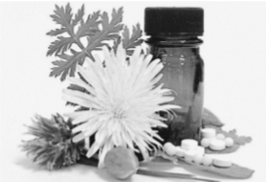
Homeopathische middelen worden gemaakt uit grondstoffen die worden gehaald uit planten, dieren of mineralen.
Uit deze grondstoffen wordt allereerst een basisstof gemaakt, de zogenoemde oertinctuur.
Oertinctuur is echter nog niet geschikt voor gebruik. Daarvoor moet deze een aantal keren verdund worden. Na deze verdunningen ontstaat dan een homeopathisch middel dat gereed is voor gebruik.

Voor het verdunnen worden verschillende verdunningsreeksen gebruikt. Zie de tabel.

tabel
D-reeks | verdunningen van 1 : 10
C-reeks | verdunningen van 1 : 100
LM-reeks | verdunningen van 1 : …

Om aan te geven welke verdunningen een oertinctuur ondergaan heeft, voegt men aan de Latijnse naam van het homeopathische middel een letter en een getal toe. Zo bestaat bijvoorbeeld het middel Arnica D3. De toevoeging D3 geeft aan dat de oertinctuur Arnica driemaal een verdunning van 1 : 10 heeft ondergaan. Het homeopathisch middel Arnica D3 bestaat dus voor 1/1000e deel uit de oertinctuur Arnica.
3p | 4 | Bereken welk deel van het homeopathisch middel Sulphur C6 uit de oertinctuur Sulphur bestaat.
Naast de D-reeks zijn er ook de C-reeks en de LM-reeks.
In de C-reeks is er sprake van verdunningen waarin bij elke verdunningsstap de hoeveelheid oertinctuur in het middel 99% minder wordt.
In de LM-reeks is er sprake van verdunningen waarin bij elke verdunningsstap de hoeveelheid oertinctuur in het middel 99,998% minder wordt.
3p | 5 | Bereken welk getal er in de tabel op de puntjes moet komen te staan.
In de D-reeks wordt het percentage oertinctuur in een homeopathisch middel bij elke verdunning tien keer zo klein. Er geldt dus:

Hierin is P het percentage oertinctuur in een homeopathisch middel in de D-reeks en n het aantal verdunningen dat de oertinctuur ondergaan heeft.

Je kunt de formule van P herleiden tot de volgende formule:
.
3p | 6 | Geef deze herleiding.

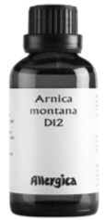
Iemand beweert dat de verdunning van de hoeveelheid
oertinctuur in Arnica montana D12 gelijk is aan de verhouding
van het volume van één waterdruppel tot het volume van
20 olympische zwembaden.

Een waterdruppel bevat ongeveer 0,05 milliliter en een
olympisch zwembad heeft een inhoud van ongeveer 2,5 miljoen
liter water.
4p | 7 | Laat zien dat de bewering klopt.

Examenanalyse
Ieder jaar worden de resultaten van de examens door Cito geanalyseerd. In deze opgave bekijken we de resultaten van twee examens havo 2014 eerste tijdvak, namelijk het examen filosofie en het examen Engels. Het examen filosofie werd door ongeveer 1500 kandidaten gemaakt. Cito heeft de resultaten van 950 kandidaten binnengekregen en geanalyseerd. De resultaten van de analysegroep staan in figuur 1 en in de tabel op de uitwerkbijlage.

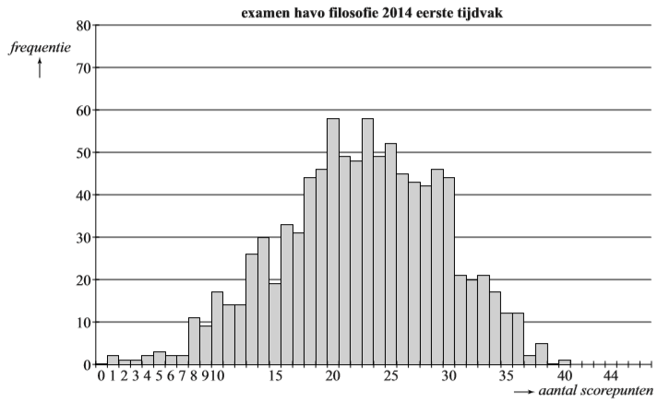
figuur 1
Voor het examen filosofie konden maximaal 44 scorepunten behaald worden. Zowel in de figuur als in de tabel op de uitwerkbijlage kun je zien dat de twee zwakste kandidaten in de analysegroep slechts 1 scorepunt behaalden en dat de beste kandidaat 40 scorepunten behaalde.

Het examen filosofie had een gemiddelde score van 22,5 met een standaardafwijking van 6,9. We bekijken de zwakste kandidaten in de analysegroep, met een score die meer dan tweemaal de standaardafwijking lager ligt dan het gemiddelde.

 |  | Als de scores normaal verdeeld zouden zijn, zou je met behulp van een vuistregel van de normale verdeling kunnen berekenen hoeveel kandidaten met zo’n score er in de analysegroep waren. De scores zijn echter niet normaal verdeeld. Het aantal kandidaten met zo’n lage score in de analysegroep blijkt toch ongeveer gelijk te zijn aan het aantal dat je op grond van de normale verdeling zou verwachten.
4p | 8 | Toon dit aan.
Van het examen Engels, dat door ruim 56 000 kandidaten is gemaakt, zijn de resultaten van 45 813 kandidaten geanalyseerd. Deze resultaten staan in figuur 2 en ook in de tabel op de uitwerkbijlage. Voor dit examen konden maximaal 47 scorepunten behaald worden. De gemiddelde score was 35,6 en de standaardafwijking 5,7.

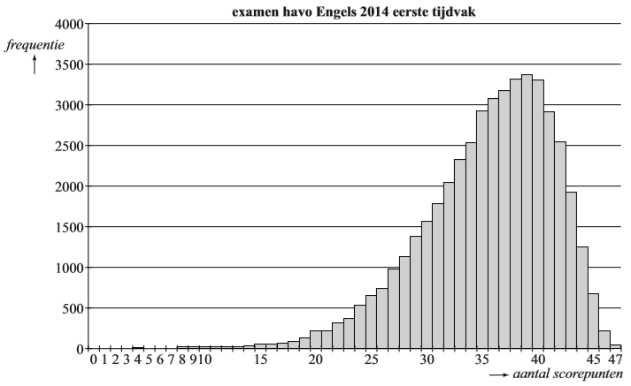
figuur 2
Door gebruik te maken van figuur 2 en de tabel voor Engels op de uitwerkbijlage kun je berekenen hoe groot het verschil is tussen de modus en de mediaan van het aantal scorepunten voor het examen Engels.
4p | 9 | Bereken dit verschil. Licht je werkwijze toe.
 |  | Voor het examen filosofie behaalde 22,8% van de kandidaten in de analysegroep een onvoldoende (een cijfer lager dan 5,5).
3p | 10 | Laat zien dat het percentage onvoldoendes voor het examen Engels iets meer dan de helft daarvan was.
3p | 11 | Bereken het 95%-betrouwbaarheidsinterval voor het percentage kandidaten met een onvoldoende voor filosofie. Geef de grenzen in één decimaal.
 |  | Een Cito-medewerker wil de samenhang tussen de scores van de examens filosofie en Engels onderzoeken. Zij vraagt zich af of een hoge score voor filosofie ook een hoge score voor Engels betekent.
3p | 12 | Welke grafische weergave is daarvoor het meest geschikt en welke extra informatie is nodig om die grafische weergave te kunnen maken?

 |  | File voorkomen
Veel verkeersongevallen worden veroorzaakt door auto’s die te dicht op elkaar rijden. Om ongevallen te voorkomen moeten automobilisten een minimale afstand tot hun voorganger houden. Men noemt dit de veilige afstand. Zie de figuur.

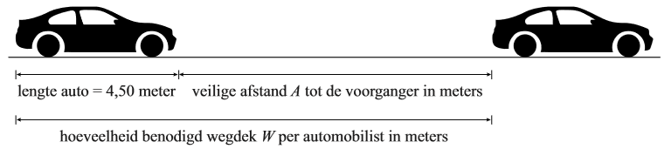
figuur

De veilige afstand tussen een auto en zijn voorganger hangt af van de snelheid waarmee gereden wordt. Als beide auto’s even snel rijden, geldt:

Hierin is v de snelheid van beide auto’s in km per uur en A de veilige afstand in meters.

Twee auto’s rijden achter elkaar met een snelheid van 93 km per uur. De afstand tussen de twee auto’s is 50 meter.
3p | 13 | Onderzoek of de achterste automobilist minimaal de veilige afstand tot zijn voorganger aanhoudt.
 |  | De veilige afstand wordt groter als de snelheid toeneemt.
3p | 14 | Beredeneer, zonder getallenvoorbeelden te gebruiken, dat de formule hiermee in overeenstemming is.
Je kunt de formule van A herleiden tot een vorm zonder haakjes. Met behulp van de informatie in de figuur kun je vervolgens een formule opstellen van de hoeveelheid wegdek W in meters die een automobilist nodig heeft als hij de veilige afstand aanhoudt. We gaan ervan uit dat de lengte van een auto 4,50 meter is.
De formule van W is te schrijven in de vorm
3p | 15 | Stel de formule van W op en herleid de formule tot de bovenstaande vorm, waarbij op de puntjes getallen staan. Geef deze getallen in twee decimalen.
Wegbeheerder Rijkswaterstaat heeft voor een bepaald stuk snelweg een formule opgesteld voor het maximale aantal auto’s dat in een bepaalde tijd over dit stuk snelweg kan rijden, de zogenaamde capaciteit C. Deze formule luidt:

In deze formule is v de snelheid in km per uur en C de capaciteit in aantal auto’s per uur.

 |  | Het blijkt dat volgens de formule de grootste waarde van C op dit stuk snelweg bereikt wordt bij een vrij lage snelheid.
3p | 16 | Bereken bij welke snelheid hiervan sprake is. Geef je antwoord in hele km per uur.
Als er meer automobilisten van dit stuk snelweg gebruik willen maken dan volgens de capaciteit C mogelijk is, ontstaat er een file. Dit kan voorkomen worden als iedereen tijdig zijn snelheid aanpast.

Op matrixborden boven de snelweg geeft Rijkswaterstaat dan een maximumsnelheid aan (in hele km per uur). Dit is de hoogste snelheid die voorkomt dat een file ontstaat.

Op dit stuk snelweg moet in de avondspits de capaciteit minimaal 2500 auto’s per uur zijn om een file te voorkomen.
4p | 17 | Bereken welke maximumsnelheid Rijkswaterstaat in deze situatie op de matrixborden aangeeft.
Rijkswaterstaat heeft op dit stuk snelweg gedurende één maandagmorgen metingen verricht en bijgehouden hoeveel auto’s er passeerden. In de tabel zie je de resultaten gedurende één uur. Op dit stuk snelweg is een maximumsnelheid van 130 km per uur toegestaan.

tabel
tijdsinterval | aantal  auto’s | tijdsinterval | aantal  auto’s | tijdsinterval | aantal  auto’s
7.00 – 7.05 uur | 73 | 7.20 – 7.25 uur | 174 | 7.40 – 7.45 uur | 235
7.05 – 7.10 uur | 104 | 7.25 – 7.30 uur | 198 | 7.45 – 7.50 uur | 267
7.10 – 7.15 uur | 142 | 7.30 – 7.35 uur | 220 | 7.50 – 7.55 uur | 282
7.15 – 7.20 uur | 189 | 7.35 – 7.40 uur | 224 | 7.55 – 8.00 uur | 265

We nemen aan dat het aantal auto’s per tijdsinterval gelijkmatig over het tijdsinterval verdeeld is. Je kunt dan met behulp van de formule van C bij benadering vaststellen vanaf welk moment de automobilisten vanwege de capaciteit een lagere snelheid dan 130 km per uur moesten gaan aanhouden.
3p | 18 | Bereken binnen welk tijdsinterval de automobilisten voor het eerst een lagere snelheid moesten gaan aanhouden.

 |  | Pasteurisatie
Sommige levensmiddelen kunnen langer houdbaar worden gemaakt door ze te verhitten. Door verhitting zullen de meeste bacteriën in deze levensmiddelen afsterven. Hoe langer er wordt verhit, hoe meer bacteriën er afsterven.

figuur 1
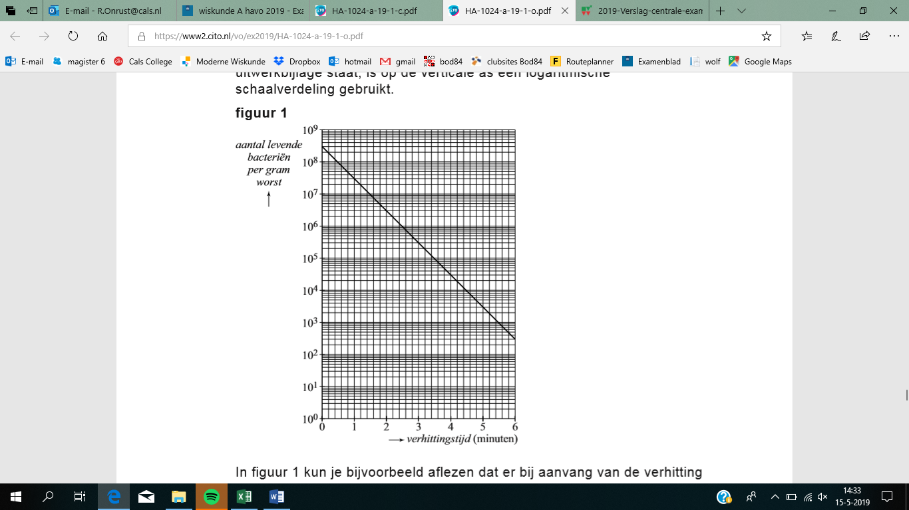
Bij een bepaald type worst is in figuur 1 het
aantal levende bacteriën per gram worst uitgezet
tegen de verhittingstijd in minuten. Daarbij is de
verhittingstemperatuur 70°C. In deze figuur, die
vergroot op de uitwerkbijlage staat, is op de
verticale as een logaritmische schaalverdeling
gebruikt.

In figuur 1 kun je bijvoorbeeld aflezen dat er bij
aanvang van de verhitting 300 000 000 levende
bacteriën per gram worst aanwezig zijn. Na 6
minuten verhitting is dit aantal gedaald tot 300.
3p | 19 | Bepaal na hoeveel minuten verhitting 90% van de  bacteriën is afgestorven. Je kunt hierbij de  uitwerkbijlage gebruiken.
Vaak worden worsten veel langer dan een paar minuten verhit. Als een verhitting onder de 100 °C heeft plaatsgevonden, noemt men dit pasteurisatie. De onderzoeksorganisatie TNO heeft richtlijnen opgesteld voor het pasteurisatieproces. Hiermee kan een slager die zelf worst maakt, bepalen welke verhittingstemperatuur en verhittingstijd nodig zijn.
In figuur 2 zie je de verhittingstemperaturen en verhittingstijden van worsten met diameters d van 40 tot en met 140 mm met tussenstappen van 20 mm. Deze figuur staat ook op de uitwerkbijlage.
figuur 2
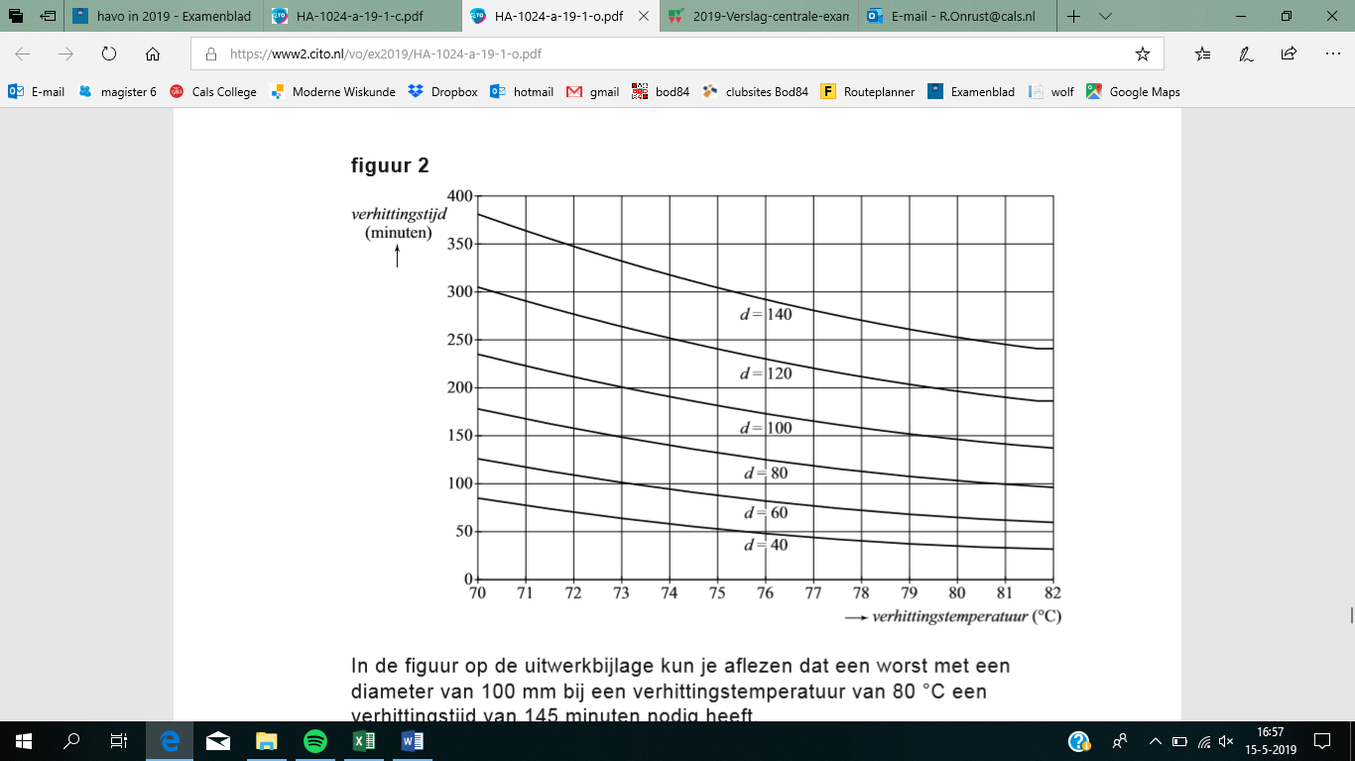
In de figuur op de uitwerkbijlage
kun je aflezen dat een worst met
een diameter van 100 mm bij een
verhittingstemperatuur van 80 °C
een verhittingstijd van 145
minuten nodig heeft.

Een veelgebruikte
verhittingstemperatuur is 75 °C.
4p | 20 | Teken in het assenstelsel op de  uitwerkbijlage met behulp van  figuur 2 een grafiek waarin de  verhittingstijd is uitgezet tegen  de diameter bij een verhittingstemperatuur van 75 °C.

In plaats van figuur 2 gebruiken sommige slagers ook wel formules om de verhittingstijd te berekenen. Bij een verhittingstemperatuur van 78 °C berekent men de verhittingstijd V dan met de formule:

Hierin is V de verhittingstijd in minuten en d de diameter van de worst in mm.
3p | 21 | Bereken met de formule de verhittingstijd van een worst met een diameter van 4,5 cm bij een verhittingstemperatuur van 78 °C. Geef je antwoord in hele minuten.
 |  | Een slager maakt worsten met verschillende diameters en kiest bij het pasteuriseren altijd voor een verhittingstemperatuur van 78 °C. Hij wil het pasteurisatieproces niet langer dan 2,5 uur laten duren.
4p | 22 | Bereken met de formule welke diameter deze worsten maximaal mogen hebben.  Geef je antwoord in hele mm.

Autodiefstal
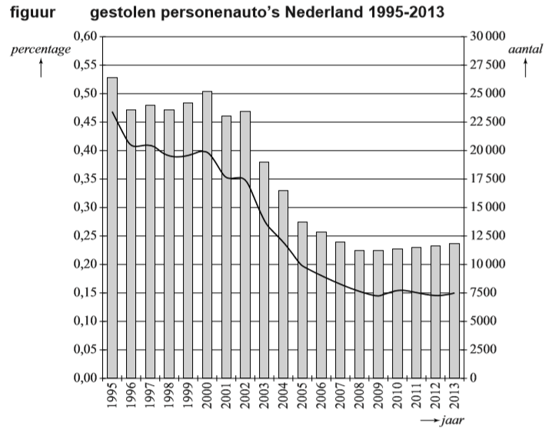
Elk jaar wordt een percentage van de auto’s in Nederland gestolen. Dit percentage is aan het begin van deze eeuw flink gedaald. In de figuur is voor de jaren 1995 tot en met 2013 zowel het percentage gestolen personenauto’s (kromme) als het aantal gestolen personenauto’s (staafdiagram) weergegeven.
In de figuur is te zien dat in de laatste weergegeven jaren het percentage gestolen personenauto’s ongeveer gelijk aan 0,15% bleef. Ook als dit de volgende jaren zo zou blijven, dan nog neemt het aantal gestolen personenauto’s toe, omdat het aantal personenauto’s in Nederland toeneemt. In de tabel is voor een aantal jaren het aantal personenauto’s in Nederland weergegeven.

tabel
jaar | 2001 | 2004 | 2007 | 2010 | 2013
aantal personenauto’s  in Nederland (in  miljoenen) | 6,55 | 6,90 | 7,24 | 7,59 | 7,93

Uit de tabel is af te leiden dat het aantal personenauto’s bij benadering lineair toeneemt. Neem aan dat de komende jaren het percentage gestolen personenauto’s blijft zoals in 2013 en dat het aantal personenauto’s lineair blijft toenemen zoals in de tabel.
6p | 23 | Bereken in welk jaar er voor het eerst weer meer personenauto’s gestolen zullen worden dan in 2005.

Wiskunde A 2019-I
Uitwerkbijlage.

NAAM: . . . . . . . . . . . . . . . . . . . . . . . .

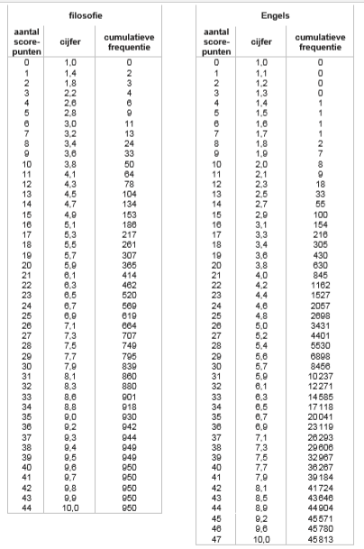
vraag 8 t/m 12

vraag 19
vraag 20

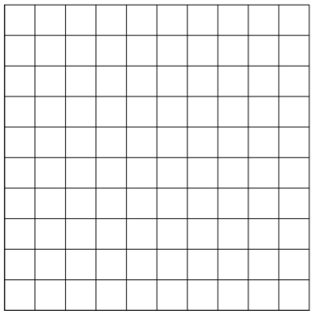

Wiskunde A 2019-I
Uitwerkingen. (N=1,0)

 | Stil asfalt
1 | maximumscore 4
 | - : | 1
 | - : | 1
 | - de intensiteit is met afgenomen | 2
2 | maximumscore 2
 | - in 84 maanden toegenomen met 3,3 dB | 1
 |  | 1
3 | maximumscore 3
 |  | 1
 | - beschrijven hoe de vergelijking met de GR opgelost kan worden: | 1
 | - stil asfalt gaat volgens planning 98 hele maanden mee | 1

 | Homeopathische middelen
4 | maximumscore 3
 | - 6 keer een verdunning van 1 : 100 | 1
 | - Sulphur C6 bestaat voor e deel uit Sulphur | 2
5 | maximumscore 3
 | - afname van 0,002%, ofwel een groeifactor van 0,00002 | 1
 | - : een verdunning van 1 : 50 000 | 2
6 | maximumscore 3
7 | maximumscore 4
 | - Arnica montana D12 bestaat voor deel uit Arnica | 1
 | - 20 olympische zwembaden bevatten ml water | 2
 | - dus het klopt | 1

 | Examenanalyse
8 | maximumscore 4
 | - het gaat om scores lager dan | 1
 | - dat zijn 24 kandidaten: ongeveer | 2
 | - evenveel als dat je bij een normale verdeling mag verwachten | 1
9 | maximumscore 4
 | - modus (meest voorkomende): score van 39 | 1
 | - mediaan (cumulatieve frequentie 22907e): score van 36 | 20
 | - het verschil is 3 scorepunten | 1
10 | maximumscore 3
 | - onvoldoende voor Engels: | 3
 | - dat is iets meer dan 11,4% (de helft van die van Filosofie)

11 | maximumscore 3
 |  | 1
 |  | 1
 | - 95%-betrouwbaarheidsinterval: | 1
12 | maximumscore 3
 | - puntenwolk | 1
 | - je hebt dan van elke kandidaat het cijfer voor Engels én voor Filosofie nodig | 2

 | File voorkomen
13 | maximumscore 3
 | - invullen geeft meter | 1
 | - de achterste automobilist houdt niet de veilige afstand aan.
14 | maximumscore 3
 | - als v toeneemt, neemt (en dus ook ) ook toe | 2
 | - neemt dan ook toe. | 1
15 | maximumscore 3
 |  | 1
 |  | 2
16 | maximumscore 3
 | - voer in: en maximum | 2
 | - km/u | 1
17 | maximumscore 4
 |  | 1
 | - beschrijven hoe de vergelijking met de GR opgelost kan worden: | 2
 | - maximum snelheid: 70 km/u | 1
18 | maximumscore 3
 | - : auto’s per uur | 1
 | - dat zijn 143,75 auto’s per 5 minuten | 1
 | - binnen 7.15 – 7.20 uur moeten ze langzamer gaan rijden | 1

 | Pasteurisatie
19 | maximumscore 3
 | - dan zijn er nog 30 000 000 bacteriën aanwezig | 2
 | - dat is na 1 minuut | 1
20 | maximumscore 4
 | - de verhittingstijden zijn resp. 55 90 135 185 240 en 305 | 2
 | - het benoemen van de assen (met as verdeling) | 1
 | - het tekenen van de grafiek | 1

21 | maximumscore 3
 | - invullen geeft minuten | 2
22 | maximumscore 4
 |  | 2
 | - beschrijven hoe de vergelijking met de GR opgelost kan worden | 1
 | - : de diameter mag maximaal 96 mm zijn | 1

 | Autodiefstal
23 | maximumscore 6
 |  | 1
 | - met t in aantal jaar na 2013 en A in miljoenen | 1
 | - 0,15% van het aantal auto’s moet 13750 zijn: miljoen | 1
 | - geeft | 2
 | - In 2024 voor ’t eerst weer meer gestolen auto’s dan in 2005 | 1

